**TRƯỜNG ĐẠI HỌC GIAO THÔNG VẬN TẢI**

*KHOA CÔNG NGHỆ THÔNG TIN*



**BÀI TẬP LỚN CÔNG NGHỆ JAVA**

**ĐỀ TÀI: ỨNG DỤNG LUYỆN THI TRẮC NGHIỆM**

Giảng viên hướng dẫn : Vũ Huấn

Sinh viên thực hiện : Nguyễn Tiến Đạt

Mã sinh viên : 211242219

Lớp : Công nghệ thông tin 6

Khóa : 62

**HÀ NỘI - 2023**

**LỜI CẢM ƠN**

Em xin gửi lời cảm ơn chân thành và sự tri ân sâu sắc đối với thầy cô trường Đại học Giao thông vận tải, đặc biệt sự giảng dạy nhiệt tình của các thầy cô. Và em cũng xin chân thành cảm ơn thầy **Vũ Huấn** đã nhiệt tình hướng dẫn em hoàn thành bài báo cáo này.

Trong quá trình làm bài báo cáo khó tránh khỏi sai sót, rất mong các thầy, cô bỏ qua. Đồng thời do trình độ lý luận cũng như kinh nghiệm thực tiễn còn hạn chế nên bài báo cáo không thể tránh khỏi những thiếu sót, em rất mong nhận được ý kiến đóng góp của thầy, cô để em học thêm được nhiều kinh nghiệm và sẽ hoàn thành tốt hơn những bài báo cáo tiếp theo.

Em xin chân thành cảm ơn!

Mục lục

**LỜI CẢM ƠN** 1

**I.** **Giới thiệu đề tài** 3

**1.** **Tên đề tài** 3

**2.** **Mô tả chức năng phần mềm** 3

**3.** **Ý nghĩa lý luận và thực tiễn đề tài** 3

**II.** **Phân tích thiết kế chức năng và lập kế hoạch** 3

**1.** **Mô hình Usecase tổng quát hệ thống** 3

**2.** **Biểu đồ lớp** 4

**III.** **Thiết kế cơ sở dữ liệu** 10

**1.** **Lược đồ quan hệ** 10

**2.** **Danh sách các bảng dữ liệu** 11

**IV.** **Phân tích thiết kế giao diện** 13

**1.** **Giao diện chính** 13

**2.** **Giao diện đăng nhập/ đăng ký** 13

**3.** **Giao diện danh sách đề thi** 14

**4.** **Giao diện làm đề thi** 15

**5.** **Giao diện kết quả làm đề thi** 15

**6.** **Giao diện bảng điểm/ bảng xếp hạng** 16

**V.** **Thử nghiệm và đánh giá** 16

**1.** **Thử nghiệm** 16

**2.** **Đánh giá** 17

**VI.** **Kết luận** 17

**VII.** **Tài liệu tham khảo** 17

1. **Giới thiệu đề tài**
2. **Tên đề tài**

Phần mềm luyện đề trắc nghiệm

1. **Mô tả chức năng phần mềm**

* Quản lý tài đăng nhập và tài khoản
* Quản lý các kỳ thi và đề thi
* Làm bài thi
* Quản lý kết quả và thống kê

1. **Ý nghĩa lý luận và thực tiễn đề tài**

Phần mềm luyện thi có nhiều lợi ích như giúp tiết kiệm chi phí và thời gian, độ chính xác cao hạn chế nhầm lẫn, sai sót, hỗ trợ nhiều tính năng nổi bật, thời gian làm bài cố định, khả năng tương thích cao. Ngoài ra, phầm mềm luyện thi còn giúp cải thiện tốc độ kiểm tra của học sinh, và bổ sung kiến thức vững chắc và kỹ năng làm bài thi cho học sinh, sinh viên.

1. **Phân tích thiết kế chức năng và lập kế hoạch**
2. **Mô hình Usecase tổng quát hệ thống**

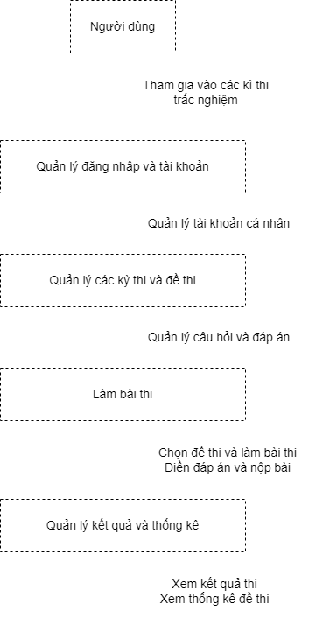

1. **Biểu đồ lớp**
2. Danh sách các lớp

* Lớp “Student” (Học sinh): Lưu trữ, lấy ra và tạo mới thông tin học sinh khi được lấy từ cơ sở dữ liệu

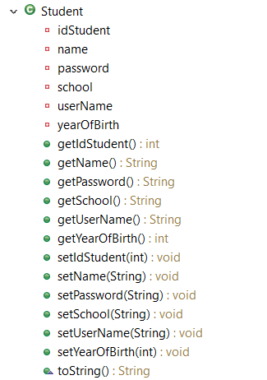

* Lớp “Admin” (Quản trị viên): Lưu trữ, lấy ra và tạo mới thông tin quản trị viên khi được lấy từ cơ sở dữ liệu

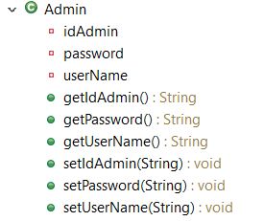

* Lớp “Test” (Đề thi): Lưu trữ, lấy ra và tạo mới thông tin của đề thi khi được lấy từ cơ sở dữ liệu

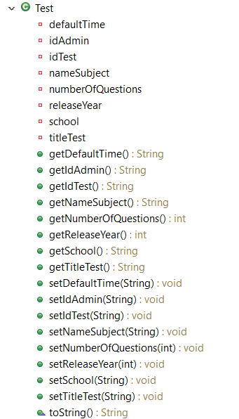

* Lớp “Transcript” (Bảng điểm): Lưu trữ, lấy ra và tạo mới thông tin của bảng điểm khi được lấy từ cơ sở dữ liệu

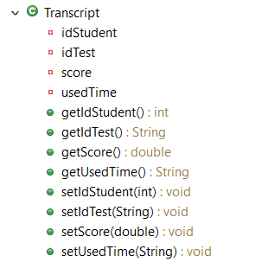

* Lớp “Rank” (Bảng xếp hạng): Lưu trữ, lấy ra và tạo mới thông tin của bảng xếp hạng sau khi được thông kê từ cơ sở dữ liệu

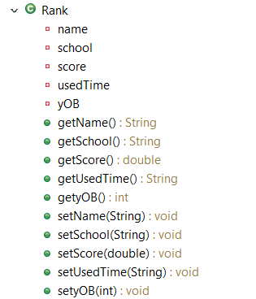

* Lớp “CountdownTimer” (Đếm ngược thời gian): Luồng đếm ngược thời gian, cài đặt thời gian vào label và lấy ra thời gian làm bài của học sinh

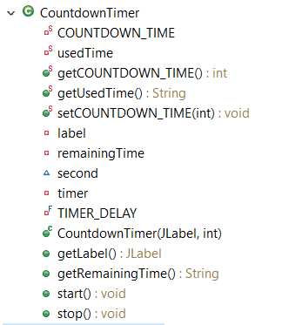

* Lớp “PasswordEncryption” (Mã hóa mật khẩu): Mã hóa mật khẩu của học sinh và admin, đảm bảo thông tin của người dùng được bảo mật, an toàn



* Lớp “JDBCConnection”: Dùng để kết nối với cơ sở dữ liệu của ứng dụng

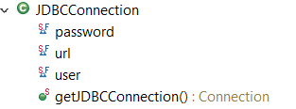

* Lớp “DbManager”: Lấy ra thông tin từ các bảng trong cơ sở dữ liệu

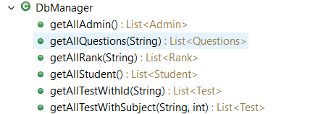

* Lớp “UpdateStatement”: Thêm người dùng, kết quả thi của học sinh vào cơ sở dữ liệu

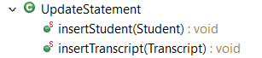

* Lớp “Login” (Đăng nhập): Tạo giao diện đăng nhập/ đăng ký, lấy ra mã học sinh đang sử dụng phần mềm

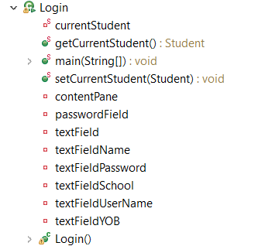

* Lớp “HomePage” (Trang chủ): Tạo giao diện trang chủ

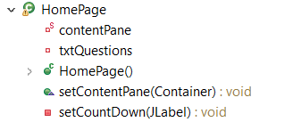

* Lớp “ListExams” (Danh sách đề thi): Tạo giao diện danh sách đề thi, lấy ra mã đề thi người dùng chọn làm

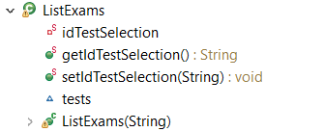

* Lớp “DoExams” (Làm đề thi): Tạo giao diện làm đề thi, lấy ra danh sách đáp án của người dùng, thời gian làm bài của người dùng, số câu hỏi trong đề thi

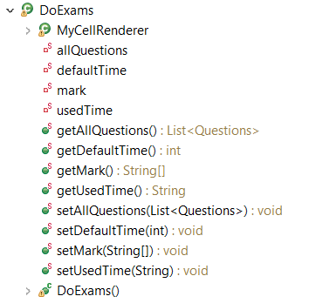

* Lớp “Result” (Kết quả làm bài): Tạo giao diện trả về kết quả làm bài, tính điểm và so sánh với đáp án của đề thi sau đó lưu kết quả vào cơ sở dữ liệu

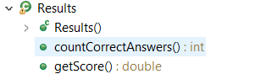

* Lớp “Transcript” (Bảng điểm/ Bảng xếp hạng): Tạo giao diện bảng xếp hạng của đề thi người dùng đã chọn, sắp xếp giảm dần theo điểm, thời gian làm bài tăng dần nếu điểm của người dùng bằng nhau

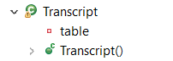

1. Biểu đồ lớp hệ thống

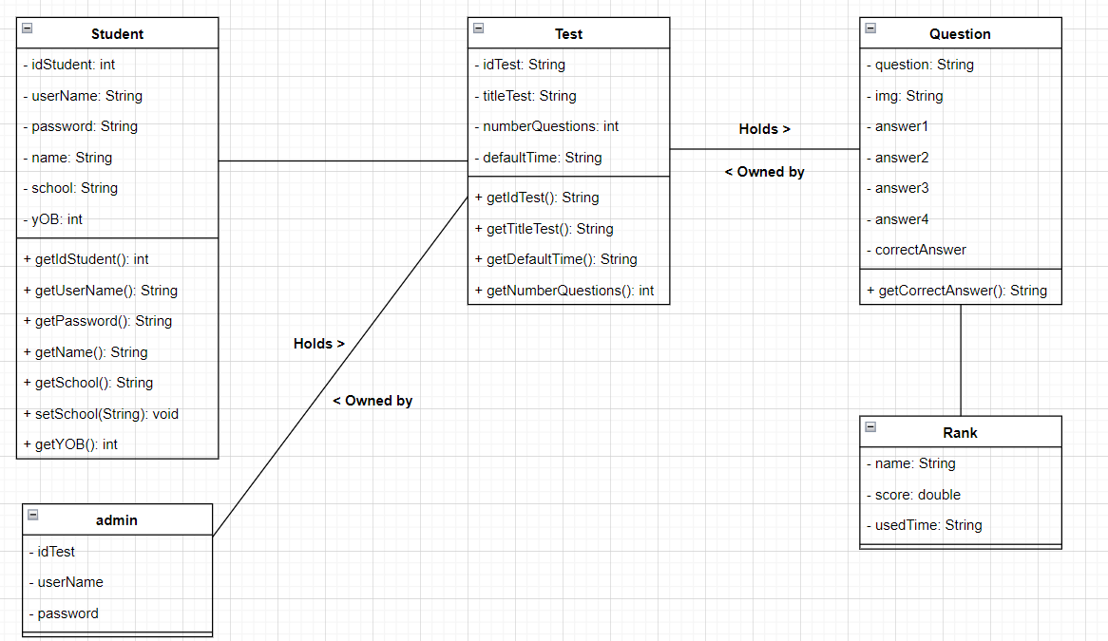

1. **Thiết kế cơ sở dữ liệu**
2. **Lược đồ quan hệ**

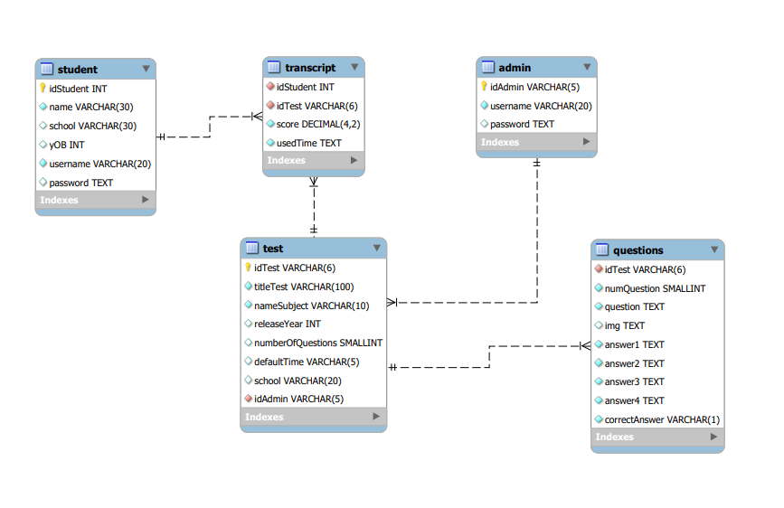

1. **Danh sách các bảng dữ liệu**
2. Bảng “admin” (quản trị viên)

|  |  |  |  |  |
| --- | --- | --- | --- | --- |
| STT | Tên thuộc tính | Kiểu dữ liệu | Kích thước | Ý nghĩa |
| 1 | **idAdmin** | Varchar | 5 | Mã admin – Khóa chính |
| 2 | userName | Varchar | 20 | Tên đăng nhập |
| 3 | password | Text |  | Mật khẩu |

1. Bảng “student” (học sinh)

|  |  |  |  |  |
| --- | --- | --- | --- | --- |
| STT | Tên thuộc tính | Kiểu dữ liệu | Kích thước | Ý nghĩa |
| 1 | **idStudent** | int |  | Mã học sinh – Khóa chính – AUTO_INCREMENT |
| 2 | userName | Varchar | 20 | Tên đăng nhập |
| 3 | password | Text |  | Mật khẩu |
| 4 | name | Nvarchar | 30 | Họ tên học sinh |
| 5 | school | Nvarchar | 30 | Trường học hiện tại |
| 6 | yOB | int |  | Năm sinh |

1. Bảng “test” (Đề thi)

|  |  |  |  |  |
| --- | --- | --- | --- | --- |
| STT | Tên thuộc tính | Kiểu dữ liệu | Kích thước | Ý nghĩa |
| 1 | **idTest** | Varchar | 6 | Mã đề thi – Khóa chính |
| 2 | titleTest | Nvarchar | 100 | Tên đề thi |
| 3 | nameSubject | Nvarchar | 10 | Môn học |
| 4 | releaseYear | int |  | Năm ra đề |
| 5 | numberOfQuestions | smallInt |  | Số lượng câu hỏi |
| 6 | defaultTime | Varchar | 5 | Thời gian làm bài |
| 7 | school | Nvarchar | 20 | Tên trường ra đề (nếu có) |
| 8 | *idAdmin* | Varchar | 5 | Mã admin thêm đề thi – Khóa ngoại |

1. Bảng “questions” (Câu hỏi)

|  |  |  |  |  |
| --- | --- | --- | --- | --- |
| STT | Tên thuộc tính | Kiểu dữ liệu | Kích thước | Ý nghĩa |
| 1 | *idTest* | Varchar | 6 | Mã đề thi – Khóa ngoại |
| 2 | numQuestion | smallInt |  | Số thứ tự câu hỏi |
| 3 | question | text |  | Nội dung câu hỏi |
| 4 | img | text |  | Ảnh của câu hỏi (nếu có) |
| 5 | answer1 | text |  | Đáp án 1 |
| 6 | answer2 | text |  | Đáp án 2 |
| 7 | answer3 | text |  | Đáp án 3 |
| 8 | answer4 | text |  | Đáp án 4 |
| 9 | correctAnswer | Varchar | 1 | Đáp án đúng |

1. Bảng “transcript” (Bảng điểm/Bảng xếp hạng)

|  |  |  |  |  |
| --- | --- | --- | --- | --- |
| STT | Tên thuộc tính | Kiểu dữ liệu | Kích thước | Ý nghĩa |
| 1 | *idStudent* | int |  | Mã admin – Khóa ngoại |
| 2 | *idTest* | Varchar | 6 | Mã đề thi – Khóa ngoại |
| 3 | score | Decimal |  | Kết quả làm bài |
| 4 | usedTime | text |  | Thời gian học sinh làm xong đề thi |

1. **Phân tích thiết kế giao diện**
2. **Giao diện chính**

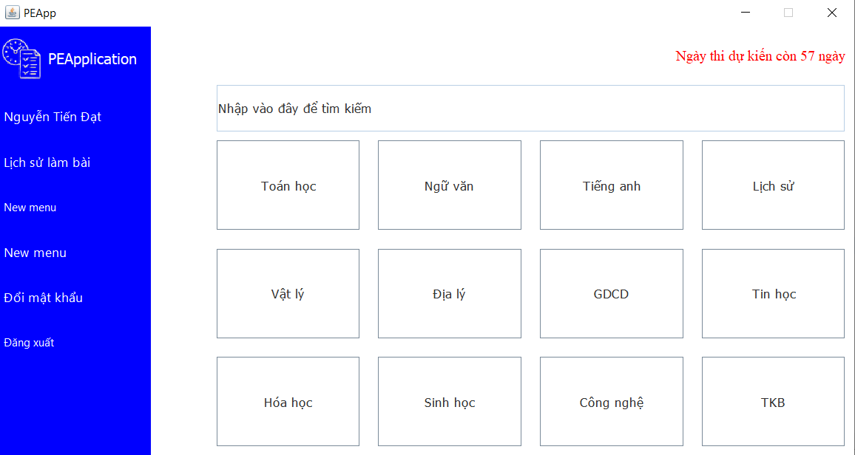

1. **Giao diện đăng nhập/ đăng ký**

* Giao diện đăng nhập

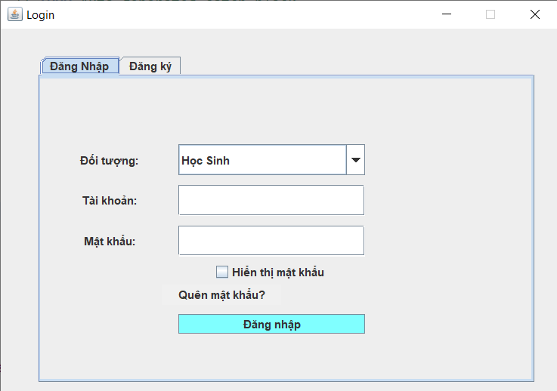

* Giao diện đăng ký

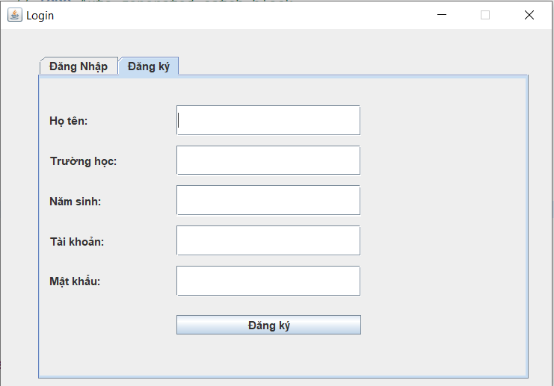

1. **Giao diện danh sách đề thi**

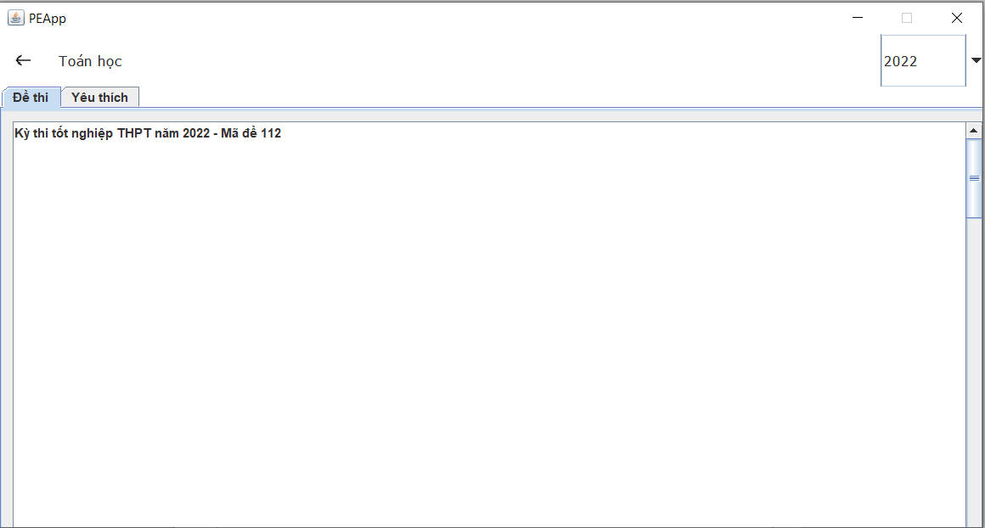

1. **Giao diện làm đề thi**

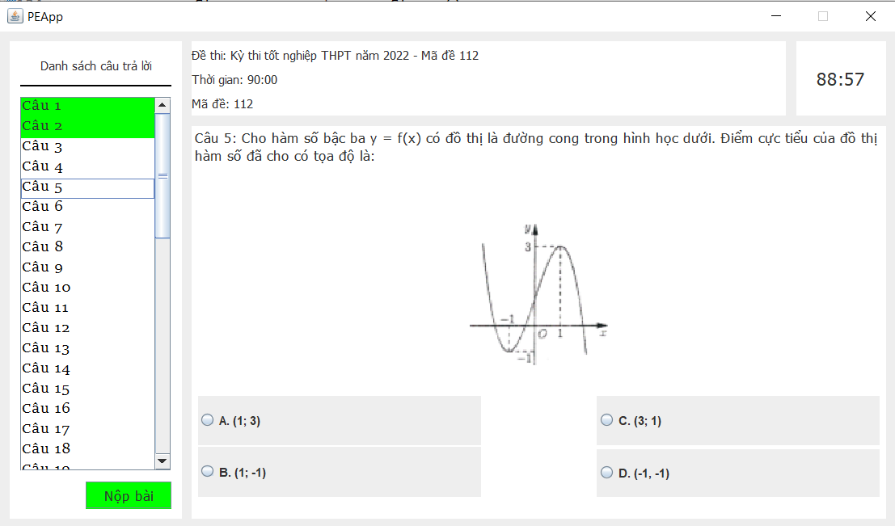

1. **Giao diện kết quả làm đề thi**

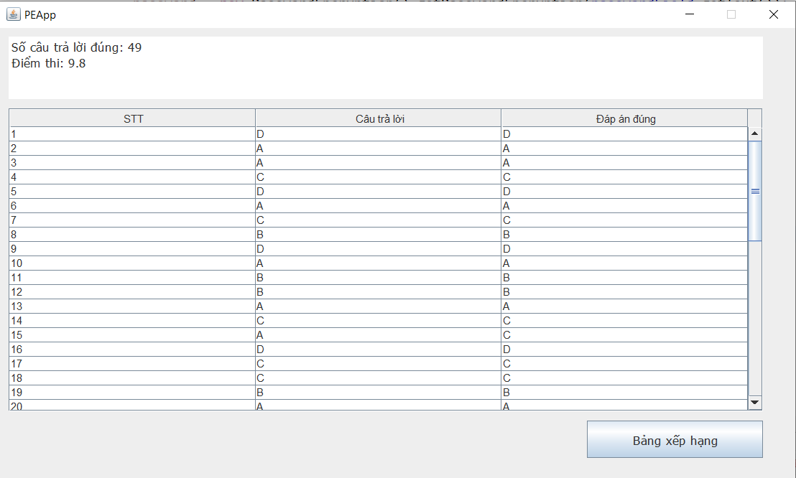

1. **Giao diện bảng điểm/ bảng xếp hạng**

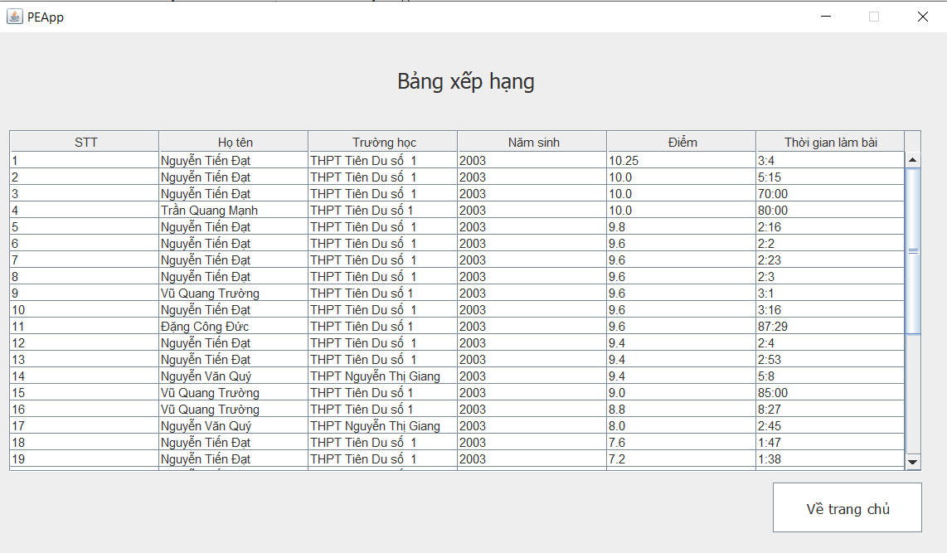

1. **Thử nghiệm và đánh giá**
2. **Thử nghiệm**

Kiểm thử chắc năng: kiểm tra các chức năng cơ bản như đăng nhập, đăng ký, làm bài kiểm tra, xem điểm, lưu kết quả, thống kê bằng cách này có thể đánh giá tính ổn định của ứng dụng và xác định được lỗi các chức năng.

Kiểm thử giao diện (UI testing): Đây là quá trình kiểm tra tính tương tác giữa người dùng và ứng dụng luyện thi trắc nghiệm. Ta sẽ kiểm tra giao diện ứng dụng, xác định độ thân thiện và dễ sử dụng của giao diện. Ngoài ra, ta cũng cần kiểm tra tính đồng bộ giữa các thành phần trên giao diện như các nút bấm, menu, thanh công cụ, hộp thoại, hiển thị thông báo lỗi... để đảm bảo tính ổn định của ứng dụng.

Kiểm thử hiệu năng (performance testing): Đây là quá trình kiểm tra khả năng xử lý của ứng dụng khi đối mặt với nhiều người dùng cùng lúc. Ta sẽ kiểm tra tốc độ phản hồi của ứng dụng, thời gian tải trang, tốc độ xử lý dữ liệu, số lượng người dùng đồng thời và khả năng chịu tải của ứng dụng.

Kiểm thử bảo mật (security testing): Đây là quá trình kiểm tra tính bảo mật của ứng dụng, đảm bảo thông tin cá nhân của người dùng được bảo vệ tốt.

1. **Đánh giá**

Đánh giá chất lượng (quality assessment): Sau khi kiểm thử, ta sẽ đánh giá chất lượng của ứng dụng, đưa ra các gợi ý để cải thiện sản phẩm. Đánh giá có thể dựa trên các tiêu chí như tính đúng đắn, độ tin cậy, tính hiệu quả, tính bảo mật, …

Đánh giá hệ thống: Đây là quá trình đánh giá hệ thống toàn bộ của ứng dụng, bao gồm các phần mềm, phần cứng và mạng. Đánh giá này giúp xác định các vấn đề về hiệu suất, độ trễ, khả năng chịu tải và độ tin cậy của hệ thống.

1. **Kết luận**

Kết thúc bài tập lớn này, em đã vận dụng được những kiến thức cơ bản mình đã được học trong thời gian qua. Em đã vận dụng được các cách lập trình cơ bản của môn công nghệ java vào thiết kế giao diện trên môi trường Eclipse như Form đăng nhập, làm đề thi,… và sử dụng đa luồng để tính toán thời gian làm bài… Và một kiến thức tự học trong quá trình tìm kiếm và lập trình.

Tuy vậy, do kiến thức của em còn hạn chế nên những ý tưởng cho ứng dụng như: “giao diện admin, thêm đề thi, tìm kiếm và giải mã những câu hỏi của người dùng” vẫn chưa được hoàn thiện.

Với kiến thức nền tảng đã được học ở trường, và những kiến thức tự học hỏi được trên Internet trong quá trình làm bài tập lớn, em đã hoàn thành đề tài “Phần mềm luyện đề trắc nghiệm”. Mặc dù đã rất cố gắng và đầu tư rất nhiều nhưng do kiến thức có hạn nên đề tài của em vẫn không tránh khỏi những sai sót. Em rất mong nhận được sự thông cảm và góp ý của Thầy để chương trình trở lên hoàn thiện hơn.

1. **Tài liệu tham khảo**

Một số website:

<https://stackoverflow.com/>

<https://www.bing.com/search?form=MY0291&OCID=MY0291&q=Bing+AI&showconv=1>

<https://www.youtube.com/results?search_query=jmaster+trung+t%C3%A2m+java>